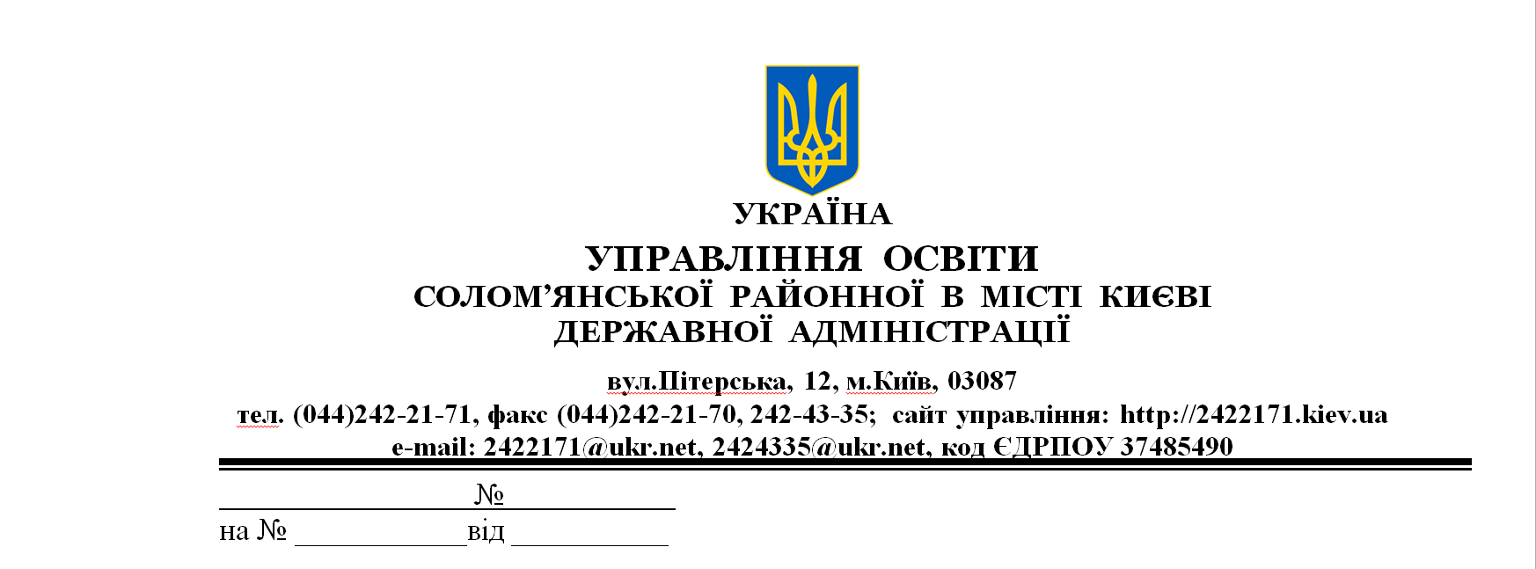

Федорова Ганна
Foi+request-24203-1283fe83@dostup.pravda.com.ua

Управління інформаційного забезпечення та доступу до публічної інформації виконавчого органу Київської
міської ради (Київської міської державної адміністрації)

В управлінні освіти Солом’янської районної в місті Києві державної адміністрації за дорученням виконавчого органу Київської міської ради (Київської міської державної адміністрації) розглянуто Ваш інформаційний запит від 09.08.2017 № 2898(з).
За результатами розгляду повідомляємо, що згідно зі статтею 1 Закону України “Про доступ до публічної інформації” публічна інформація – це відображена та задокументована будь – якими засобами та на будь – яких носіях інформація, що була отримана або створена в процесі виконання суб’єктами владних повноважень своїх обов’язків, передбачених чинним законодавством, або яка знаходиться у володінні суб’єктів владних повноважень, інших розпорядників публічної інформації, визначених цим Законом.
Враховуючи, що Ваш запит потребує пошуку серед значної кількості даних та документів, управління освіти Солом’янської районної в місті Києві державної адміністрації відповідно до частини 4 статті 20 Закону України “ Про доступ до публічної інформації” продовжує строк розгляду запиту до 20 робочих днів.
З повагою
Начальник Н.Кухарєва

Ткаченко 242 21 86

